Права детей

1. Каждый ребёнок имеет право на жизнь.

2. Все дети независимо от цвета кожи, языка, религии, пола имеют равные права.

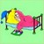
3. Каждый ребёнок имеет право на отдых.

4. Каждый ребёнок имеет право на полезное и качественное питание.

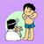
5. Каждый ребёнок имеет право на медицинскую помощь.

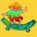
6. Каждый ребёнок имеет право на досуг.

7. Каждый ребёнок имеет право на образование.

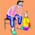
8. Каждый ребёнок имеет право на заботу со стороны взрослых.

9. Каждый ребёнок имеет право на защиту от эксплуатации.

Права детей
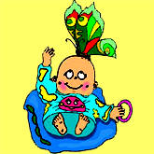  Каждый ребенок имеет право на жизнь | 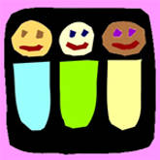  Все дети независимо от цвета кожи, языка, религии, пола имеют равные права | Каждый ребенок имеет право на отдых
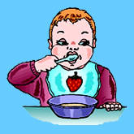  Каждый ребенок имеет право на полезное и качественное питание | 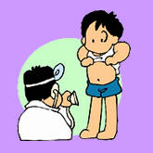  Каждый ребенок имеет право на медицинскую помощь | 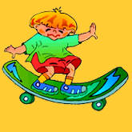  Каждый ребенок имеет право на досуг
Каждый ребенок имеет право на образование | 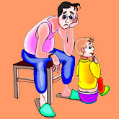  Каждый ребенок имеет право на заботу со стороны взрослых | Каждый ребенок имеет право на защиту от эксплуатации

